Вариативное задание №3. Изучить прикладное программное обеспечение информационно-вычислительной системы предприятия
Автоматизированное рабочее место, установленное в аудитории кафедры ИТиЭО, используется для решения задач, связанных с обучением студентов.
С использованием прикладного программного обеспечения осуществляется:
разработка программного обеспечения;
- обработка и анализ данных;
- выполнение лабораторных работ;
- проведение математических вычислений;
- разработка и тестирование алгоритмов;
- работа с системами контроля версий;
- подготовка отчётной документации;
- работа с электронными образовательными ресурсами.
Для решения профильных задач используются следующие проблемно-ориентированные программные продукты:
- 1С:Предприятие – автоматизация учёта и обработки данных;
- KNIME – анализ и обработка данных;
- wxMaxima – выполнение математических вычислений;
- Anaconda3 – разработка и анализ программ на языке Python;
- Docker Desktop – разработка и тестирование программного обеспечения;
- PyCharm – разработка программных продуктов;
- MSYS2 – среда разработки программного обеспечения;
- Julia – выполнение научных вычислений.
Для выполнения задач общего назначения используются следующие программные средства:
- Microsoft Office Pro Plus 2016 – подготовка текстовых документов;
- Google Chrome, Mozilla Firefox, Microsoft Edge – доступ к интернет-ресурсам;
- Adobe Reader, SumatraPDF – просмотр документов;
- 7-Zip – архивирование данных;
- VLC Media Player – воспроизведение мультимедийных файлов;
- Paint.NET, GIMP – обработка изображений;
- Notepad++ – редактирование текстовых файлов;
- Far Manager, Total Commander – управление файлами;
- Flameshot – создание снимков экрана;
- NAPS2 – сканирование документов.
Фактическое наличие указанного прикладного программного обеспечения подтверждается списком установленных программ на рабочем месте.
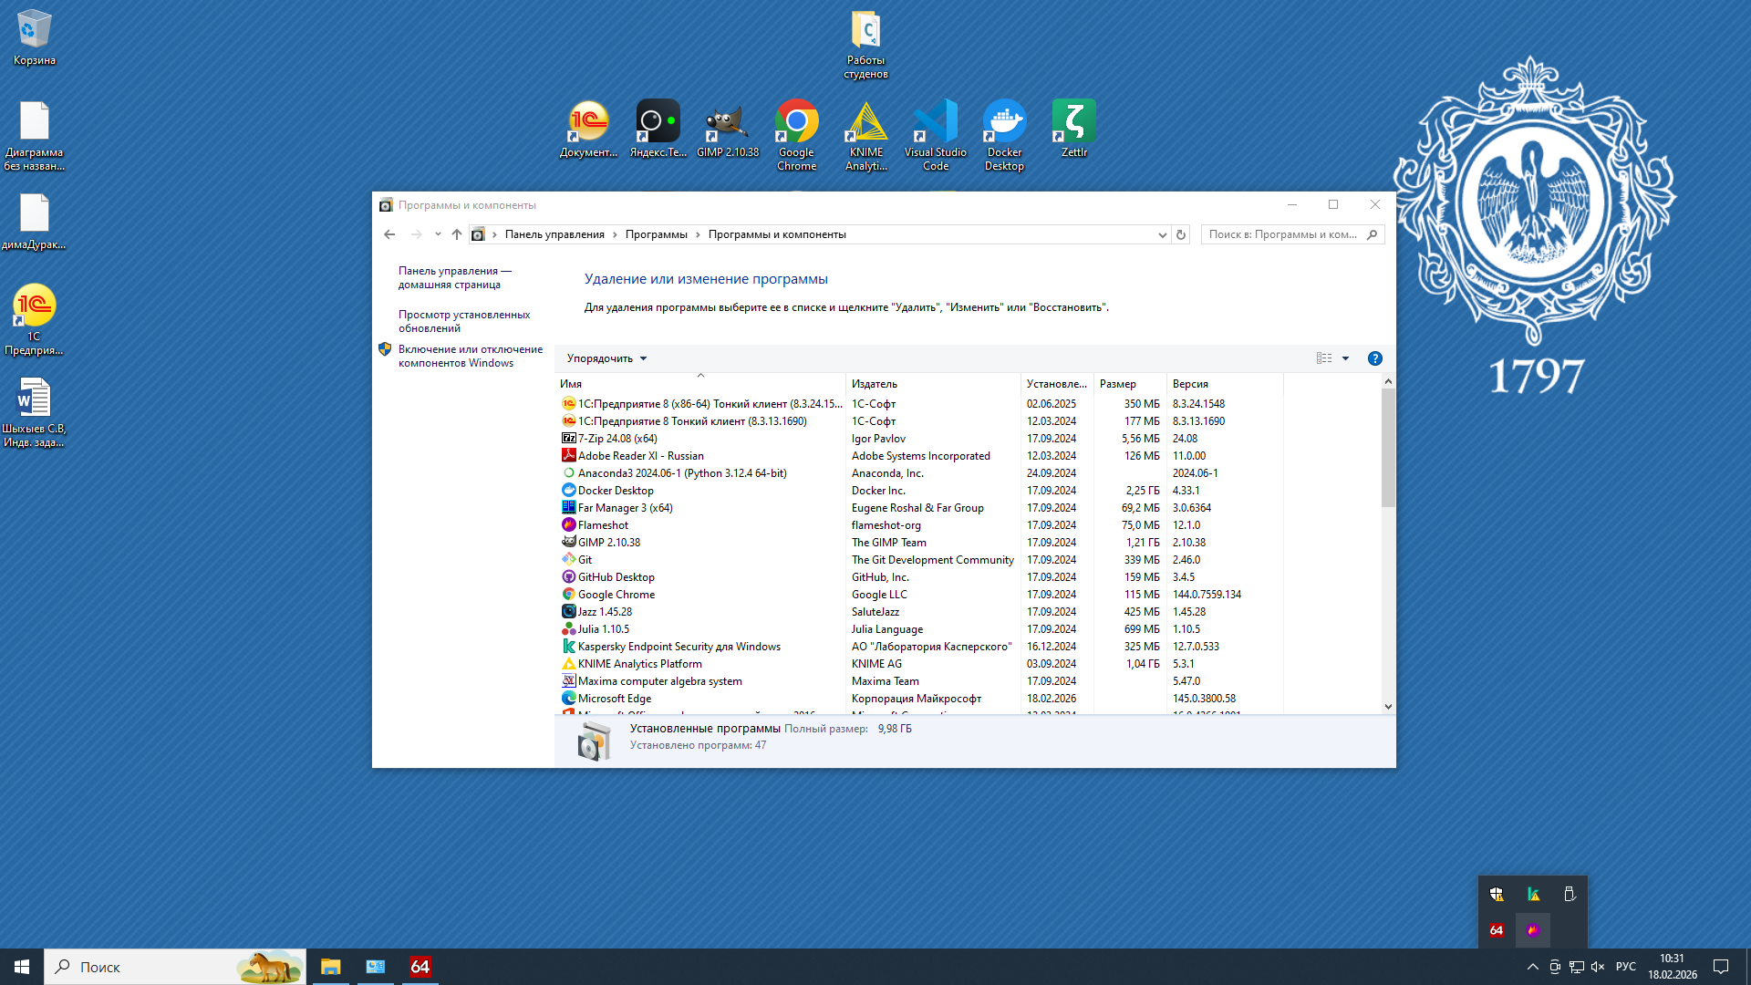
Рисунок 1 – Список установленного прикладного программного обеспечения
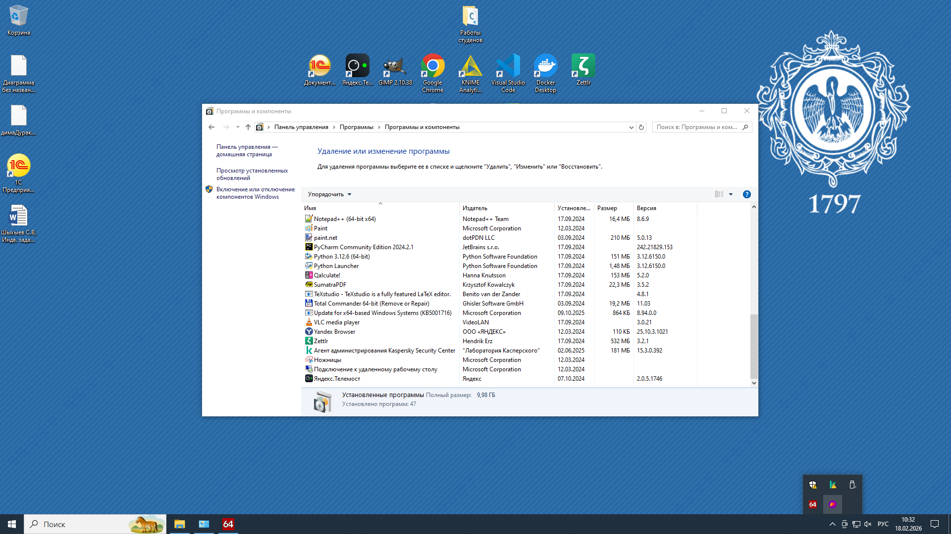
Рисунок 2 – Список установленного прикладного программного обеспечения
В составе прикладного программного обеспечения используется российское программное обеспечение:
- 1С:Предприятие;
- Kaspersky — антивирусная защита;
- Яндекс Телемост — средство видеосвязи;
- Яндекс Браузер — отечественный браузер.

